الجمهورية الجزائرية الدّيمقراطية الشّعبية
مديرية التّربية لولاية بومرداس متوسّطة أكلي محمد-بني عمران-
الوقفة التّقويمية الأولى في مادة الرياضيات
السّنة الرابعة متوسط
05 ديـــسمبر 2022
المدّة: ساعتان
التّمرين الأول : (3ن)
, 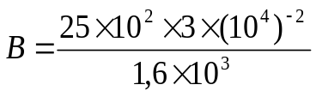 , 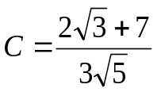
- أكتب A على شكل 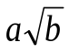 حيث عدد نسبي صحيح و عدد طبيعي أصغر مايمكن.
- أحسب ثم اعط الكتابة العلمية للعدد B.
- اجعل مقام النّسبة C عددا ناطق.
التّمرين الثّاني : (3ن)
- بسّط العدد الحقيقي حيث : 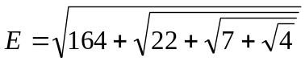
- حل المعادلات الآتية : 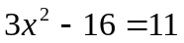 ; 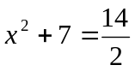
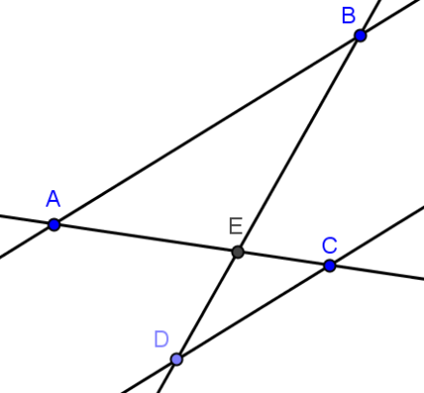
التمرين الثالث : (3ن)
إليك الشّكل الموالي (الأطوال غير حقيقية ) حيث:
EA = 20cm EB = 30 cm ; ; EC = 9 cm
ED = 13,5cm ; DC=18cm
- هل المستقيمان (AB) و (DC) متوازيان ؟ علّل
- احسب الطّول AB
التّمرين الرّابع : (3ن)
 مثلث قائم في 
إذا علمت أنّ :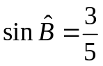 . 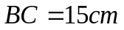
- أحسب 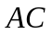 وَ .

 | صفحة 1/ 2 | أقلب الصفحة
المســــألـــــــة: (8ن)
يمتلك فلّاح قطعة أرض مستطيلة الشّكل بعاداها 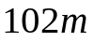 و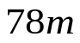 مقسّمة إلى ثلاثة أجزاء كل جزء مخصّص لنوع واحد من أنواع المحاصيل (أنظر الشكل) ولحماية المحاصيل وضمان شبكة سقي جيّدة بادر الفلّاح إلى :
- إحاطة الأرض بسيّاج مثبّت بأعمدة معدنية على أن تفصل بين كل عمودين متتاليين أكبر مسافة متساوية ممكنة و يضع في كل ركن عمود.
- مد أنبوب سقي مستقيم من النّقطة D إلى النّقطة F.

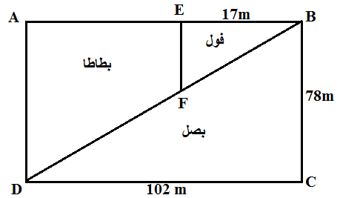
لائحة الأسعار
العمود المعدني الواحد : 1500 DA
المتر الواحد من السياج : 1200 DA
المتر الواحد من الأنبوب : 500 DA

- استنادا إلى لائحة الأسعار أحسب تكلفة المشروع.
- أحسب مساحة كل جزء.

انتهى | صفحة 2 / 2 | بالتوفيق

